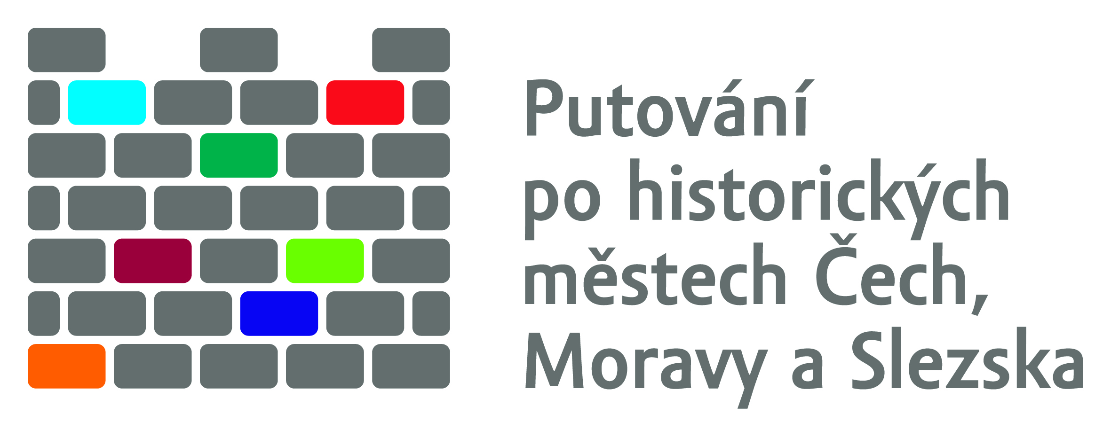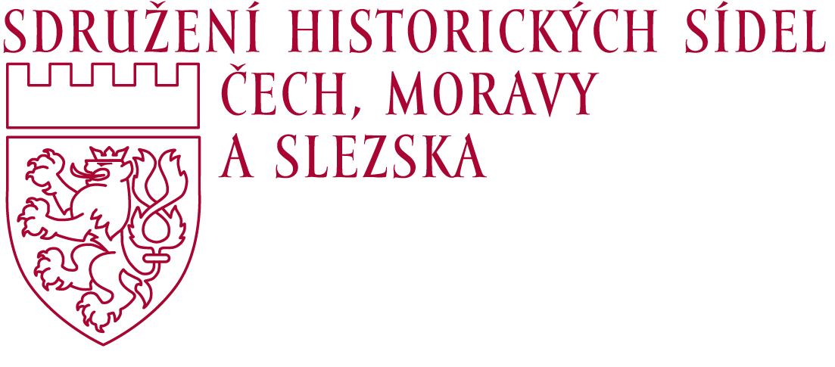
Tisková zpráva – 1.2.2012, Praha, Opletalova 29, 10:00 hod.
Sdružení historických sídel ukončilo 1. ročník soutěže, která se váže k projektu Putování po historických městech Čech, Moravy a Slezska.
Návštěvníci si mohli během celého roku 2011 v Informačních centrech měst, která se zapojila do projektu, vyzvednout tzv. cestovní knížku a do ní pak získávat razítka při návštěvě daných měst. Do konce roku pak mohli své cestovní knížky zasílat do sekretariátu Sdružení s tím, že do slosování byly zařazeny cestovní knížky těch návštěvníků, kteří získali 5 a více razítek, a z toho 1 město navštívili v tzv. TOP týdnu. TOP týdny byly spojeny s pořádáním zajímavých kulturních či sportovních akcí ve výše uvedených městech.
Losování proběhlo za účasti notářky 6. ledna 2012 v sídle Sdružení.
Celkem bylo ze všech platných cestovních knížek vylosováno 5 výherců, kteří tak získávají poukaz v hodnotě 5 000,- Kč na ubytování v jednom z výše uvedených měst.
Dále byla vylosována tzv. prémiová cena. Do slosování byly zařazeny cestovní knížky těch účastníků, kteří získali během roku 2011 nejvíce razítek. Konkrétně 25 účastníků získalo všech 14 razítek – navštívili tedy všechna města, která se do projektu zapojila. Tento výherce kromě poukazu na ubytování získává i pozvánku na slavnostní setkání u příležitosti Mezinárodního dne památek a sídel, které se bude konat 17. dubna na Pražském hradě.
Vylosováno pak bylo dalších 5 účastníků soutěže, kteří si odnesou věcné ceny v hodnotě 2 000 Kč.
Celkem tedy bude odměněno 11 účastníků soutěže.
Všem byla zaslána zpráva na e-mailový kontakt či telefon, který uvedli v cestovní knížce a nyní jim jsou poštou zasílány volné vstupenky na veletrh Holiday World v Praze. Tam jim budou v sobotu 11. února 2012 ve 13.00 hodin také ceny předávány.
Poukaz v hodnotě 5 000 Kč získávají:
Pavel K., Kladno
Ivana Š., Ústí nad Labem
Hana M., Jindřichův Hradec
Jaroslav H., Kamenice nad Lipou
Leo S., Výprachtice
Prémiovou cenu získává:
Herbert Sch., Ostrava – Hrabůvka
Věcné ceny získávají:
Kateřina Š., Hradec Králové
Jaroslav P., Telč
Miloš D., Šternberk
Radka S., Výprachtice
Bohumíra Ch., Zliv

Vážení zástupci médií,
Pokud se chcete setkat s účastníky i organizátory této soutěže, navštivte v sobotu 11. února 2012 ve 13.00 hodin náš stánek Sdružení historických sídel Čech, Moravy a Slezska, LK 201 ( v areálu CzechTourism) na veletrhu Holiday World, Výstaviště Praha 7.
NÁZEV PROJEKTU: Putování po historických městech Čech, Moravy a Slezska
Projekt je spolufinancován z prostředků Evropské unie.
Integrovaný operační program – Národní podpora cestovního ruchu.
Společným motivem našeho projektu je poznání těch měst, která vykonala nejvíce práce v rámci Programu regenerace MPR a MPZ a která uspěla v soutěži iniciované v roce 1994 SHS ČMS a spolupořádané MK a MMR. V soutěži uspěly a na projektu se podílely: Svitavy, Kadaň, Třeboň, Kroměříž, Klášterec n. O., Kutná Hora, Litomyšl, Nový Jičín, Prachatice, Spálené Poříčí, Česká Kamenice, Polná, Jindřichův Hradec, Šternberk.
Při realizaci projektu jsme vycházeli z nabídky regionálních aktivit a z nich jsme vytvářeli jeden národní produkt kulturního cestovního ruchu. Nabídka byla volena alternativně s možností pobytu v regionu od 2 do 7 dnů. Města připravila pro své návštěvníky zajímavé programy na konkrétní týdny tzv. TOP týdny. Páteří nabídky byl kulturní cestovní ruch, tedy se zaměřením na historická města, hrady, zámky, muzea a galerie, i s možností nabídky dalších sportovních a kulturních aktivit při pobytu. Nabídka se zaměřila i na různé festivaly a městské slavnosti. Cílem koordinace projektu bylo dosáhnout toho, aby se nabídky jednotlivých produktů vzájemně nepřekrývaly, ale naopak doplňovaly.
Předkladatel projektu: Sdružení historických sídel Čech, Moravy a Slezska
Sdružení historických sídel Čech, Moravy a Slezska (dále jen Sdružení nebo SHS ČMS) je dobrovolná, zájmová, nestranická a nevládní organizace sdružující především historické obce nebo jejich částí, na jejichž území jsou zachovány významné kulturní hodnoty, zejména nemovité památky. Vzniklo z iniciativy měst v listopadu roku 1990. K 1. 1. 2012 má celkem 212 členů, z toho 203 řádných (obcí, měst a městských částí) a 8 přidružených. Z právního hlediska jde o sdružení právnických osob.
Činnost Sdružení se ve všech aspektech soustřeďuje na uchování, ochranu a trvalou využitelnost našeho kulturního dědictví, včetně jeho využití pro CR. K dosažení tohoto cíle, a tím i naplnění účelu existence, SHS ČMS zejména: popularizuje, zveřejňuje a propaguje význam, souvislosti a problémy kulturního dědictví, pořádá veřejnosti přístupné výstavy, odborné semináře, konference apod., uplatňuje specifické problémy historických sídel při úpravě či tvorbě právních norem, spolupracuje s organizacemi a institucemi s posláním shodným s cíli SHSČMS, které působí v ČR i v zahraničí.
Mezi nejvýznamnější činnosti a aktivity Sdružení patří péče o Program regenerace městských památkových rezervací a městských památkových zón, jehož je Sdružení gestorem a podle jehož pravidel probíhá úspěšná regenerace památkově chráněných území našich měst a obcí. Od roku 1994 je udělována Cena za nejlepší přípravu a realizaci Programu regenerace spojená s právem používat titul "Historické město roku". Počínaje rokem 1991 jako spolupořadatel, od roku 1998 pak jako hlavní gestor v ČR Sdružení organizuje vždy v měsíci září Dny evropského dědictví (EHD), což je rozsáhlý celoevropský projekt. Hlavním cílem EHD je podpořit kulturní cestovní ruch. EHD probíhají pod záštitou Rady Evropy. Znamená to, že již od roku 1991 podporuje kulturní cestovní ruch v České republice. Metodické působení Sdružení spočívá v pořádání odborných seminářů a konferencí. Kromě zcela odborných tematik se v posledních letech širší zájem soustřeďoval na propojení okruhů památkové ochrany a ekonomického rozvoje jak historických měst, tak i celé země, dotýkal se i problematiky cestovního ruchu. Již v roce 1995 organizovalo SHS ČMS odbornou konferenci na téma „Památky a cestovní ruch“.
Sdružení každoročně organizuje zahraniční studijní cesty ( Rakousko, Francie, Německo, Polsko, Švýcarsko atd. ) Hlavním cílem je seznámení se s péčí o památky v okolních státech, ale především s organizováním městského a kulturního cestovního ruchu ve vyspělých zemích.
Sdružení je partnerem Ministerstva kultury, Ministerstva pro místní rozvoj a Ministerstva životního prostředí, orgánů zastupitelských sborů, odborných institucí působících v oblasti památkové péče, nezávislých neziskových organizací zabývajících se péčí o národní dědictví a spolupracuje s dalšími organizacemi a institucemi působícími v ČR i v zahraničí, jejichž poslání je shodné s jeho cíli. Pro období 2011 až 2014 zpracovalo Sdružení Koncepci působení SHS ČMS v následujícím volebním období, kde pro oblast popularizace kulturního dědictví a trvale udržitelného CR stanovilo tyto cíle: rozvíjet významnou celoevropskou poznávací, společenskou, kulturní a výchovnou akci EHD, včetně rozšiřování internetové prezentace kulturních památek, využívat Mezinárodního dne památek a sídel k propagaci specifického fenoménu naší republiky - historických sídel, podílet se na transformaci obecného vztahu mladých lidí k národnímu kulturnímu dědictví, zejména k místním památkám, navazovat spolupráci se subjekty zaměřenými na incomingový cestovní ruch, vzhledem k povaze kulturního a přírodního dědictví ČR důsledně prosazovat princip trvale udržitelného rozvoje CR, publikovat výsledky regenerace historických sídel a diskutovat o problémech při realizaci. Projekt je logickým pokračováním dosavadní činnosti SHS ČMS, protože obnova památek není samoúčelná, ale vynaložené prostředky do regenerace historických sídel přinesou svůj efekt až v okamžiku, kdy se stanou součástí atraktivity ČR, jako destinace CR.
Projekt je logickým pokračováním dosavadní činnosti SHSČMS, protože obnova památek není samoúčelná, ale vynaložené prostředky do regenerace historických sídel přinesou svůj efekt až v okamžiku, kdy se stanou součástí atraktivity ČR, jako destinace CR. Realizace projektu bude tedy znamenat podporu využití obnovených historických center měst pro cestovní ruch. Teprve pak dojde k postupné "návratnosti" investic do obnovy městských památkových rezervací a zón. To je hlavním posláním tohoto projektu.
První etapa propagace národního produktu byla zahájena v rámci EHD již v září 2010. Dále v průběhu listopadu na veletrhu MADI Travel Market, lednu 2011 na Regiontour v Brně, Holiday World v únoru a na shromáždění k MDPS 19. 4. 2011. SHS ČMS organizovalo na jaře 2011 společně s Českými centry v zahraničí prezentace projektu.
Druhá etapa propagace a prezentace produktu byla zaměřena na regionální úroveň. K propagaci byly využity městské slavnosti nebo festivaly organizované v jednotlivých městech.
Města si na rok 2011 zvolila konkrétní týdny tzv. TOP týdny, na které si připravila atraktivní program. V těchto dnech pak své návštěvníky lákala i do okolních měst a obcí. Součástí byla i putovní výstava projektu, kde návštěvníci dostali informace o aktivitách v dalších městech zapojených do projektu a tím propagovala návštěvu i ostatních měst.
Součástí projektu byla i soutěž – návštěvníci si mohli v Informačních centrech výše uvedených měst vyzvednout tzv. cestovní knížku a do ní získávat razítka, která byla k dispozici ve všech Informačních centrech měst zapojených do projektu. Uzávěrka soutěže byla 31.12.2011.
Propagační materiály – plakáty, letáky, brožury, kalendáříky ….
Informace: www.shscms.cz , www.ehd.cz , www.historickeputovani.cz



